evidenční číslo | 32 | typ lokality: | Studánka |  | místní název: |  |  | Studánka pod Kříbem
zaměření | N 49°7.4152´ E 16°50.1741´ |  |  |  | katastr | Hrušky
lokalizace | - Uvádějte polohu objektů v katastru obce, nejčastěji vzhledem k významnému bodu v terénu (kostel, není-li kostel, tak náves): Zhruba 200 m na jihovýchod od vesnice.  - vzdálenost od zemědělský ploch (nejbližší): cca 10 m  - Studánka je hned vedle polní cesty.
zdroj vody | Popis zdroje vody vzhledem k vydatnosti a charakteru biotopu  - stálost výronu:středně vydatný  - trvání výronu pramene: celoročně  - výron pramene: horizontálně  - individualita výronu: individuální
stav | Charakterizuj současný stav:  - typ úpravy studánky: přírodní  - pitnost vody: zjišťováno – pitné  - odhad stáří studánky: více než 100let
historie/příběh-pověst | Není.
význam v krajině/využití lidmi | Lidmi prý využívaná  V okolí se vyskytuje: pole
ohrožení | Ohrožením může být blízkost pole a polní cesty.  Možnost pravidelné péče: ano
navrhované opatření | Studánka by potřebovala opravu.
fotodokumentace | 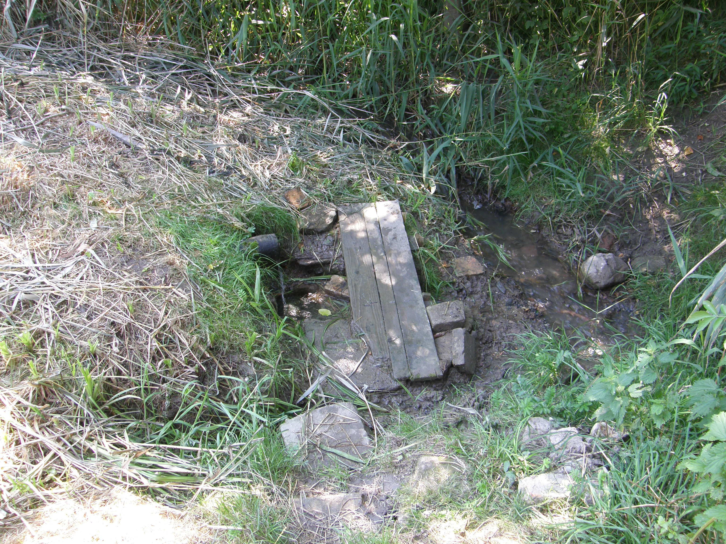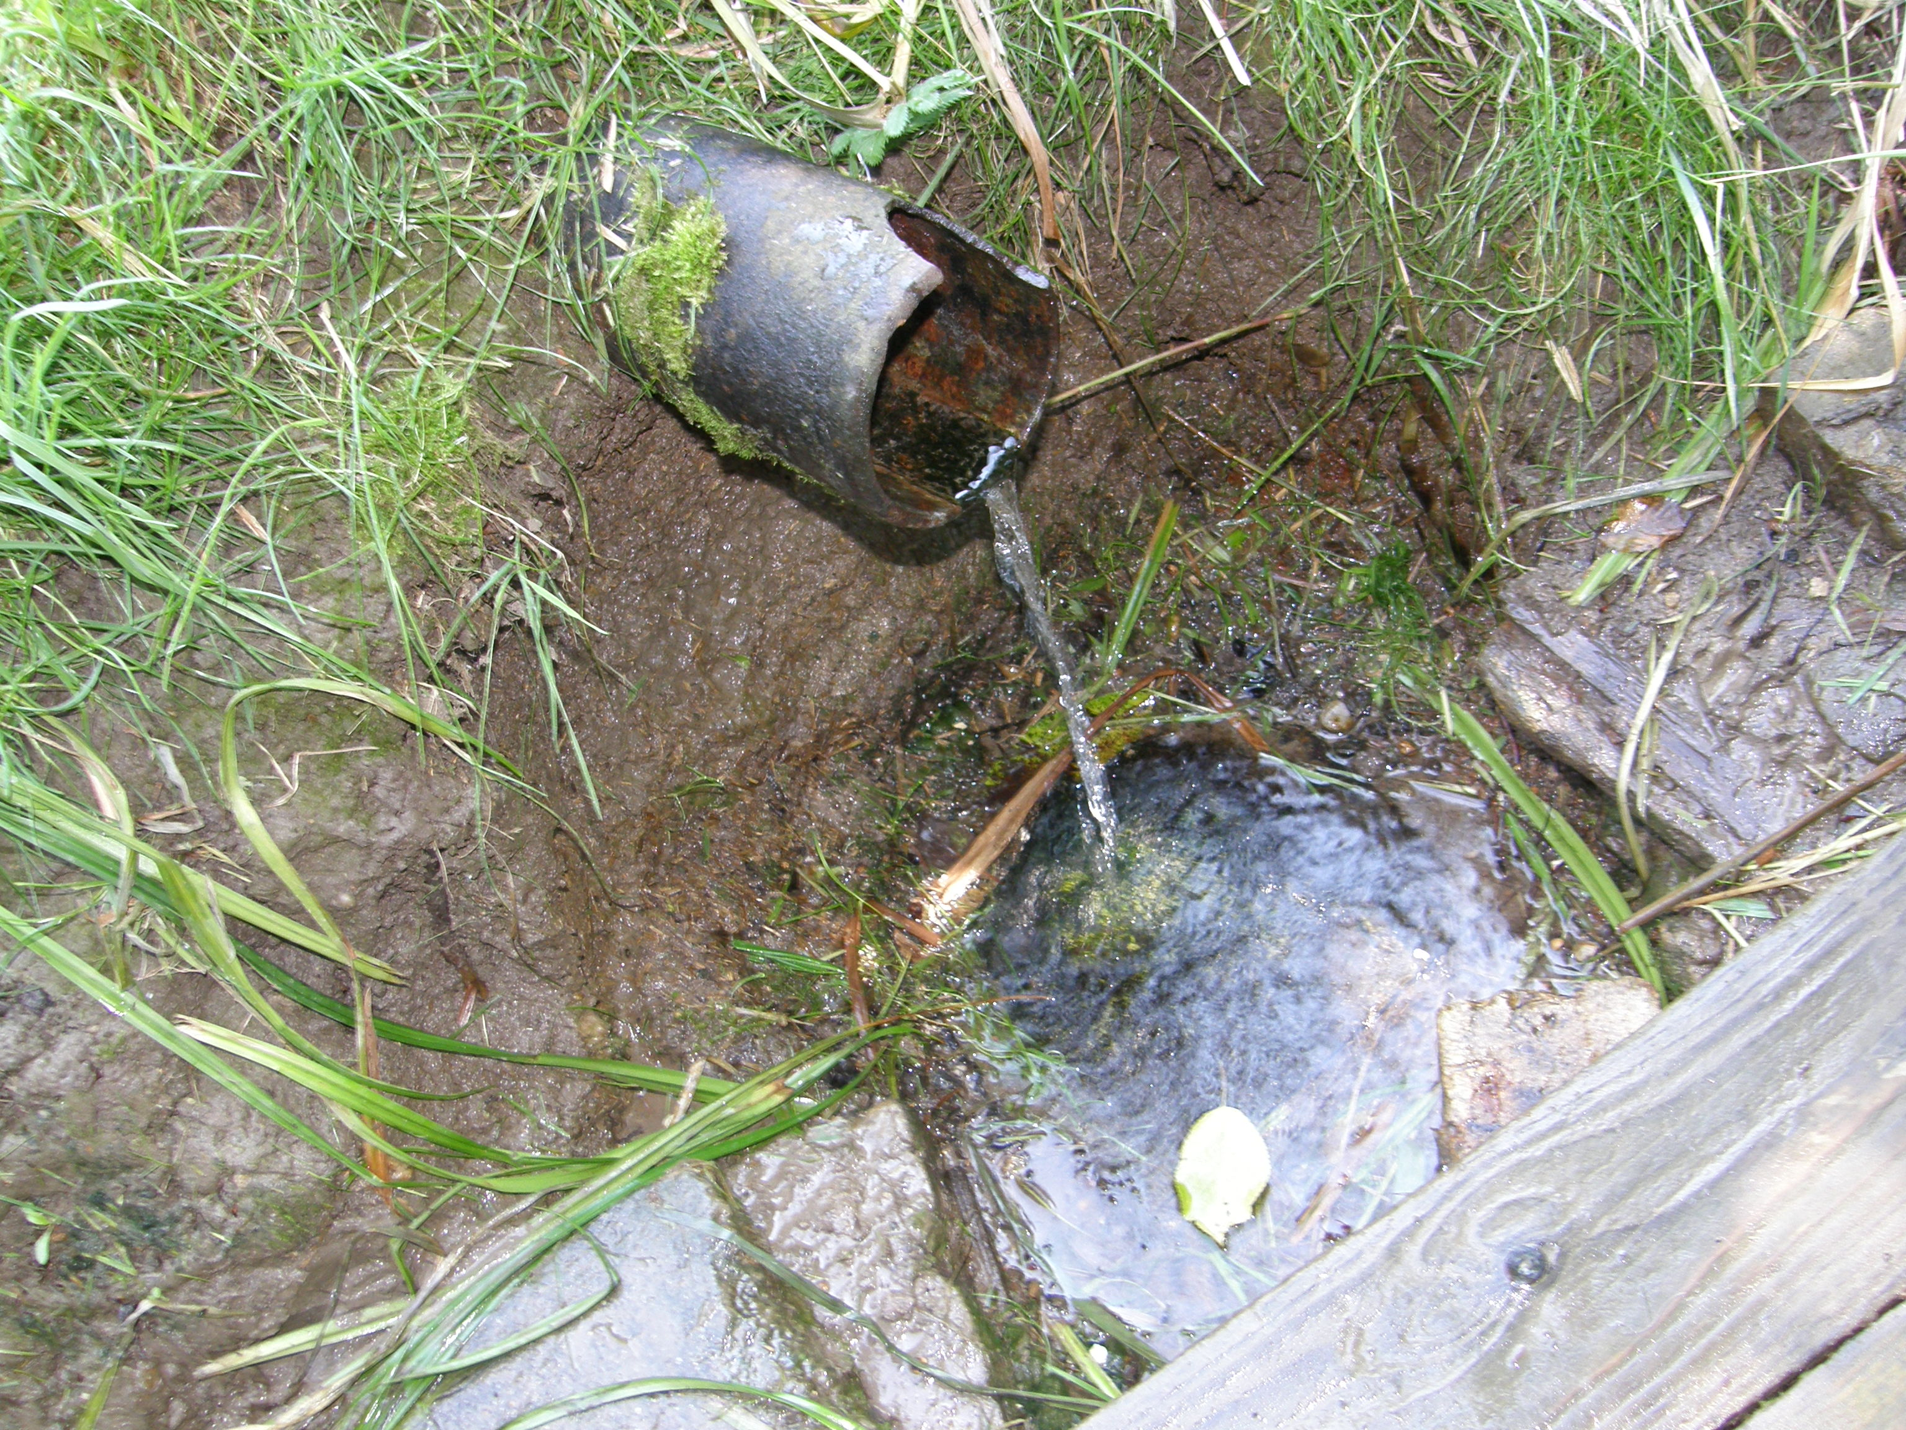
ostatní poznámky | Voda z této studánky je prý velmi vhodná na výrobu piva.
mapovatel(é) | Jména |  |  | dne |  |  | datum
 | Ondřej a Stanislav Burešovi |  |  |  |  |  | 4.7. 2010

